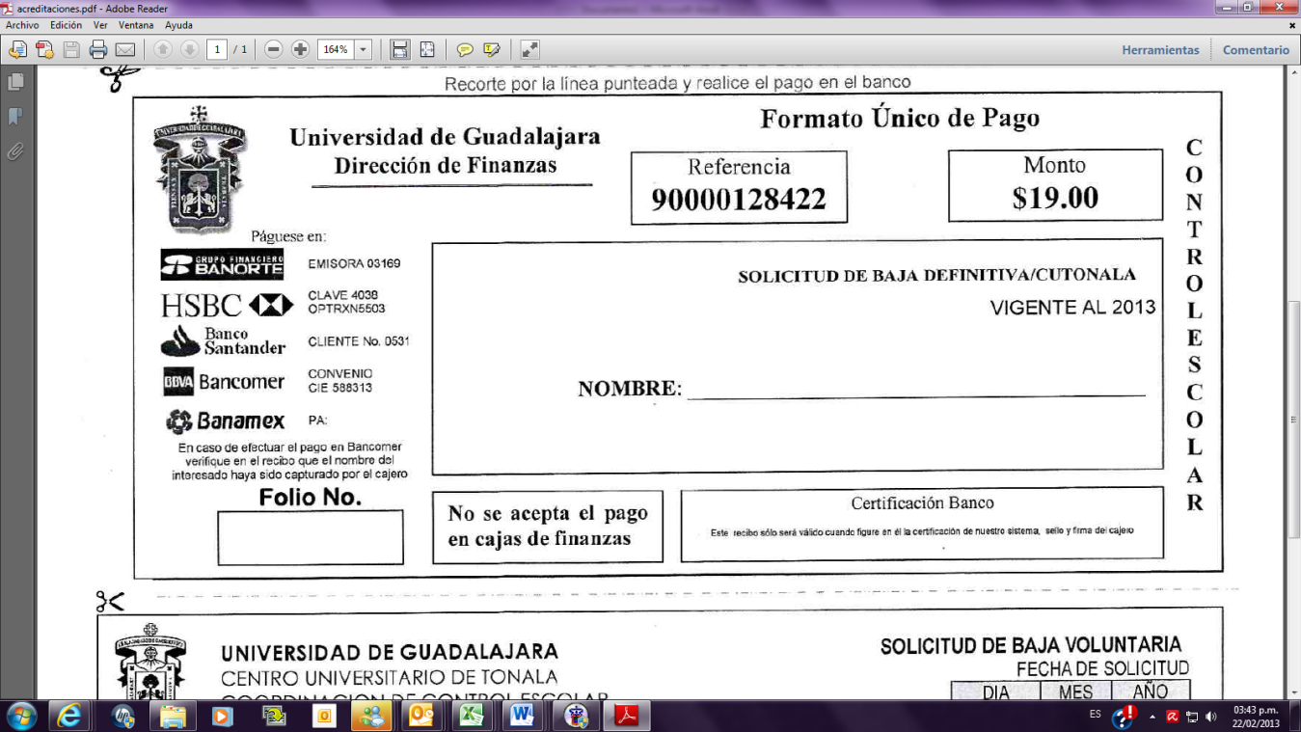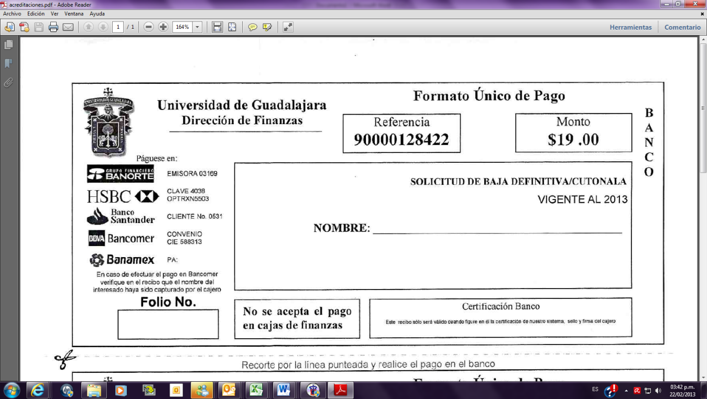

**90000131640**

**$23.00**

**SOLICITUD DE TRAMITE DE CONSTANCIAS DIVERSAS**

**90000131640**

FECHA DE RECEPCIÓN: ______________________________________________________________________________________

RECIBE: ______________________________________________________________________________________

CÓDIGO: ______________________________________________________________________________________

CARRERA: ______________________________________________________________________________________

NOMBRE DEL ALUMNO: ______________________________________________________________________________________

**Secretaría Administrativa/ Coordinación de Control Escolar**

**U**niversidad de **G**uadalajara

**Centro Universitario de Tonalá**

**SOLICITUD DE TRAMITE DE CONSTANCIAS DIVERSAS**

**SOLICITUD DE TRAMITE DE CONSTANCIAS DIVERSAS**

**CODIGO:**

**NOMBRE: _____________________________________**

**VIGENTE AL 2017**

**ELIGE EN UN CÍRCULO EL TIPO DE CONSTANCIA**:

**1**. SIMPLE **2.** HORARIO **3.** TELMEX **4**. TRANSVALES **6.**IMSS

**7.** PENSIONES: Anota los datos que requieres comprobar: _____________________________________________________________________

Fecha de recepción Recibe

_____ ______________ 20___ ___________________

La Constancia solo **se expide a alumnos con Horario** registrado en el calendario activo.

**El TRÁMITE DURA UN DIA HÁBIL A PARTIR DE ENTREGAR EN VENTANILLA DE CONTROL ESCOLAR.**

**CONSTANCIA SOLICITADA:_____________________________________**

Al recogerlo deberás mostrar Identificación oficial y el Comprobante del Trámite.

Si autorizas a otra personas para recoger tu trámite, favor de presentar; comprobante del trámite, carta poder simple, copia de IFE por ambos lados del apoderado y de quien concede el poder. La Constancia solo **se expide a alumnos con Horario** registrado.

**CARRERA: _____________________________________**